# 小于1px的边框在部分机型显示不全 或 完全渲染不出来的问题

# 苹果手机尽量使用border-box保证不溢出padding,一旦溢出body,html就高优先溢出。

*, *::before, *::after {

box-sizing: border-box;

}

# 1. 为什么避免使用100vh

CSS中的Viewport单元听起来很棒。如果你想将一个元素设置成全屏高度，你可以设置高度:100vh，这样你就有了一个完美的全屏元素，它会随着视口的改变而改变大小!遗憾的是，事实并非如此。100vh在不同的浏览器的实现方式上也有一点微妙的变化，这使得它几乎毫无用处。最好避免100vh，而是依赖javascript来设置高度，以获得完整的视口体验。

核心问题是移动浏览器(Chrome和Safari)有一个“帮助”功能，地址栏有时可见，有时隐藏，改变了视口的可见大小。这些浏览器没有将100vh的高度调整为视口高度变化时屏幕的可见部分，而是将100vh设置为隐藏地址栏的浏览器高度。结果是，当地址栏可见时，屏幕的底部部分将被切断，从而破坏了100vh的初衷。

如下所示：

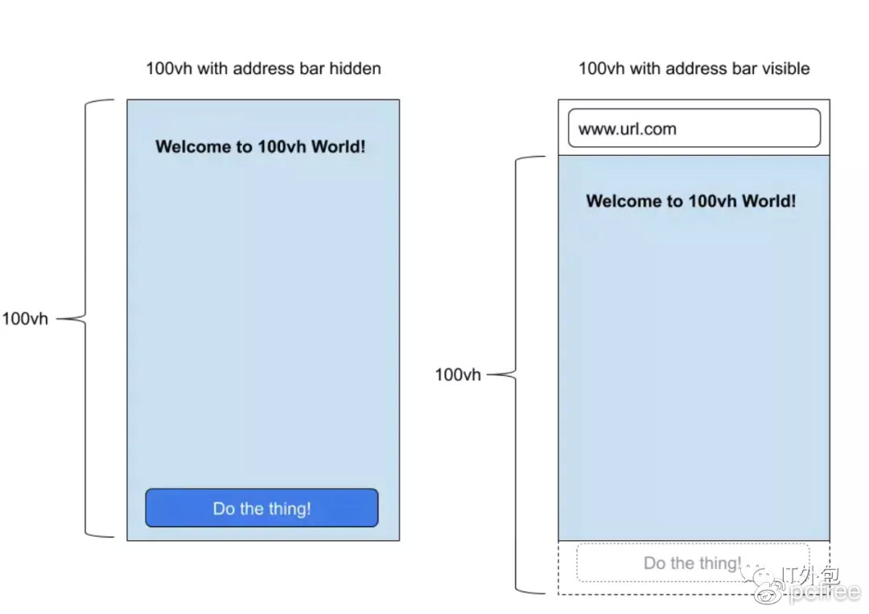

当地址栏可见时，由于移动浏览器不正确地将100vh设置为屏幕高度而没有显示地址栏，因此屏幕底部被切断。在上图中，应该在屏幕底部的按钮被隐藏了。更糟糕的是，当用户第一次使用手机访问网站时，地址栏会显示在页面顶部，因此用户体验是很糟糕的。

## 2. 解决方案 使用window.innerHeight

解决这个问题的一种方法是依赖javascript而不是css。当页面加载时，将高度设置为window.innerHeight将正确地将高度设置为窗口的可见部分。如果地址栏是可见的，那么window.innerHeight是全屏的高度。如果地址栏是隐藏的，那么window.innerHeight将是屏幕可见部分的高度，正如您所期望的那样。

# 使用line-height垂直居中在安卓手机上效果不好

**将字体，高度放大一倍后缩小：**

**div{**

**font-size: 24px; // 设置为原来值的两倍**

**height: 40px; // 设置为原来值的两倍**

**line-height: 40px; // 设置为原来值的两倍**

**transform: scale(0.5);**

**transform-origin: 0.5 0; // 根据实际设置**

**}**

# [移动端用户设置字体放大导致的问题](https://www.cnblogs.com/axl234/p/7753187.html)

针对iOS，调整字体大小本身只是改变body的css属性，因此可以通过覆盖样式来控制。

body {

-webkit-text-size-adjust: 100% !important;

}

如果我们的页面字体大小都使用rem进行声明，那么我们就只需要在页面加载的时候根据缩放比例计算出html元素的字体大小即可！详见下方代码：

(function(){

var $dom = document.createElement('div');

$dom.style = 'font-size:10px;';

document.body.appendChild($dom);

// 计算出放大后的字体

var scaledFontSize = parseInt(window.getComputedStyle($dom, null).getPropertyValue('font-size'));

document.body.removeChild($dom);

// 计算原字体和放大后字体的比例

var scaleFactor = 10 / scaledFontSize;

// 取html元素的字体大小

// 注意，这个大小也经过缩放了

// 所以下方计算的时候 *scaledFontSize是原来的html字体大小

// 再次 *scaledFontSize才是我们要设置的大小

var originRootFontSize = parseInt(window.getComputedStyle(document.documentElement, null).getPropertyValue('font-size'));

document.documentElement.style.fontSize = originRootFontSize * scaleFactor * scaleFactor + 'px';

})();

### Android微信

**(function() {**

**if (typeof WeixinJSBridge == "object" && typeof WeixinJSBridge.invoke == "function") {**

**handleFontSize();**

**} else {**

**document.addEventListener("WeixinJSBridgeReady", handleFontSize, false);**

**}**

**function handleFontSize() {**

**// 设置网页字体为默认大小**

**WeixinJSBridge.invoke('setFontSizeCallback', { 'fontSize' : 0 });**

**// 重写设置网页字体大小的事件**

**WeixinJSBridge.on('menu:setfont', function() {**

**WeixinJSBridge.invoke('setFontSizeCallback', { 'fontSize' : 0 });**

**});**

**}**

**})();**